Артикуляционная гимнастика

Материал подготовлен учителем-логопедом
Рябинович Татьяной Сергеевной
по материалам книги И.О. Крупенчук

Цель: познакомить родителей с методикой проведения артикуляционной гимнастики с детьми.

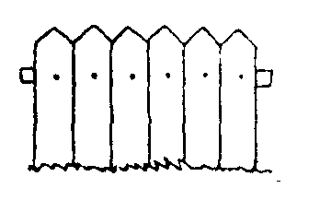
«УЛЫБКА» («ЗАБОРЧИК»)

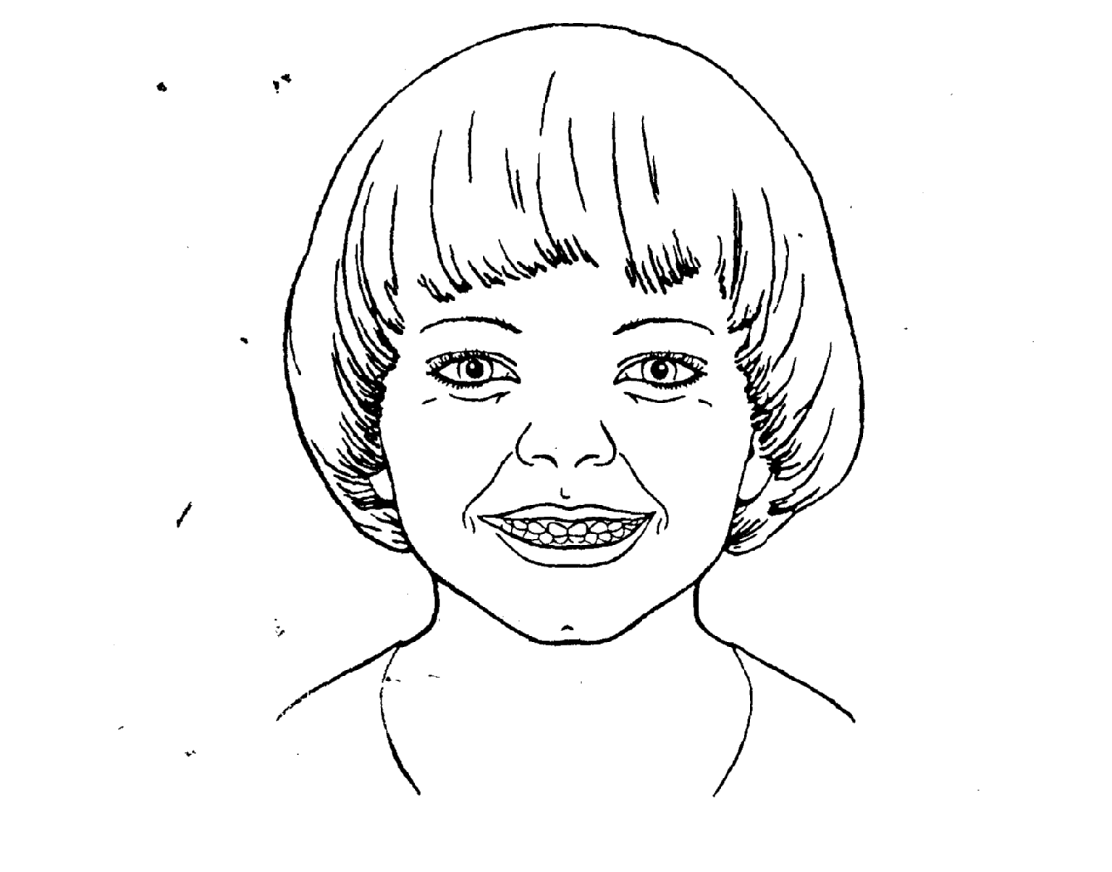

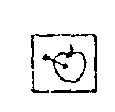
Цель. Вырабатывать умение удерживать губы в улыбке, обнажая нижние и верхние передние зубы. Укреплять мышцы губ и развивать их подвижность.
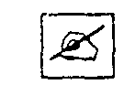
Описание. Улыбнуться без напряжения так, чтобы были видны передние верхние и нижние зубы. Удерживать губы в таком положении под счёт от 1 до 5—10.

Обратите внимание!
1. Следите, чтобы при улыбке ребёнок не подворачивал внутрь верхнюю или нижнюю губу.
2. Если ребёнок не показывает нижние зубы, нужно научить его при сомкнутых губах опускать и поднимать только нижнюю губу. Это упражнение проводим так:
кладём палец на нижнюю губу, опускаем и поднимаем её. Зубы при этом сомкнуты, нижняя челюсть неподвижна.
3. Если у ребёнка возникают затруднения, надо вместе с ним пропеть звук «и»: и-и-и —губы растянутся в улыбке.

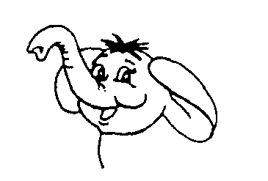
«ТРУБОЧКА» («ХОБОТОК»)

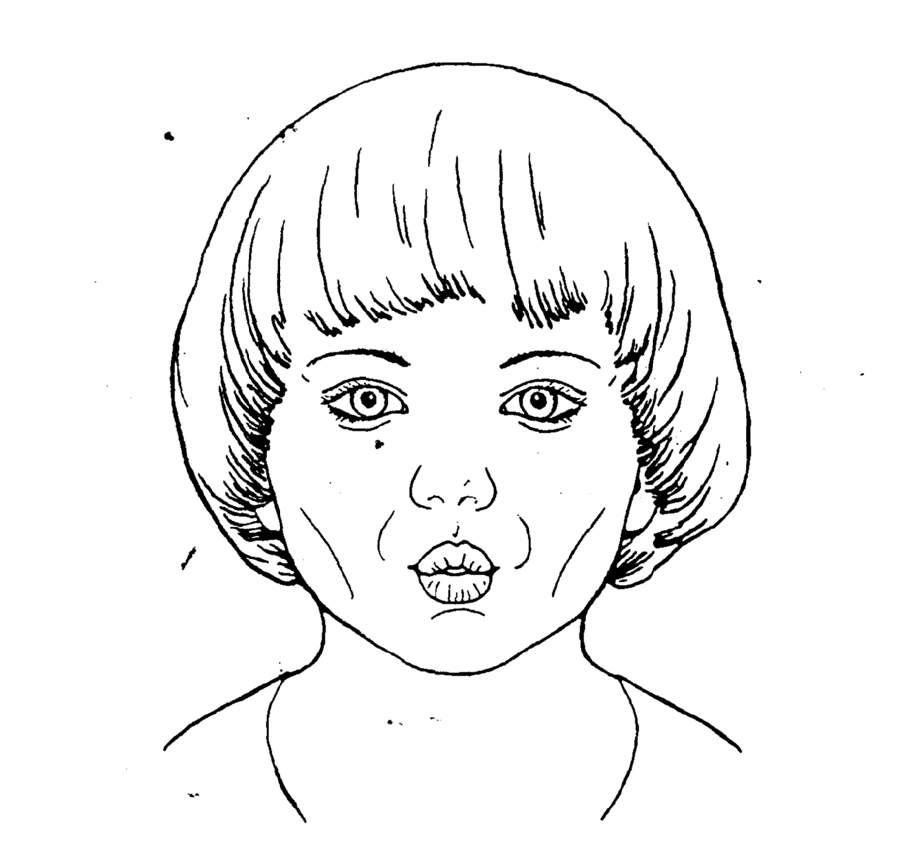

Цель. Вырабатывать движение губ вперёд, укреплять мышцы губ, их подвижность.

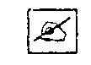
Описание. Вытянуть сомкнутые губы вперёд «трубочкой». Удерживать их в таком положении под счёт от 1 до 5—10.
Обратите внимание!
1. Следите, чтобы при выполнении упражнения не открывался рот, зубы почти сомкнуты.
2. Если ребёнок не может вытянуть губы вперёд, предложите ему дотянуться губами до конфеты и взять её губами. Можно предложить игру «Кто сильнее», когда ребёнок удерживает губами бинтик или чистый платочек (свернуть конусом), а вы пытаетесь вытянуть его.
З. Можно вместе с ребёнком пропеть звук «у»: «у-у-у» — и губы примут положение трубочки.

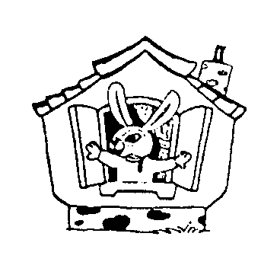
«ОКОШКО»

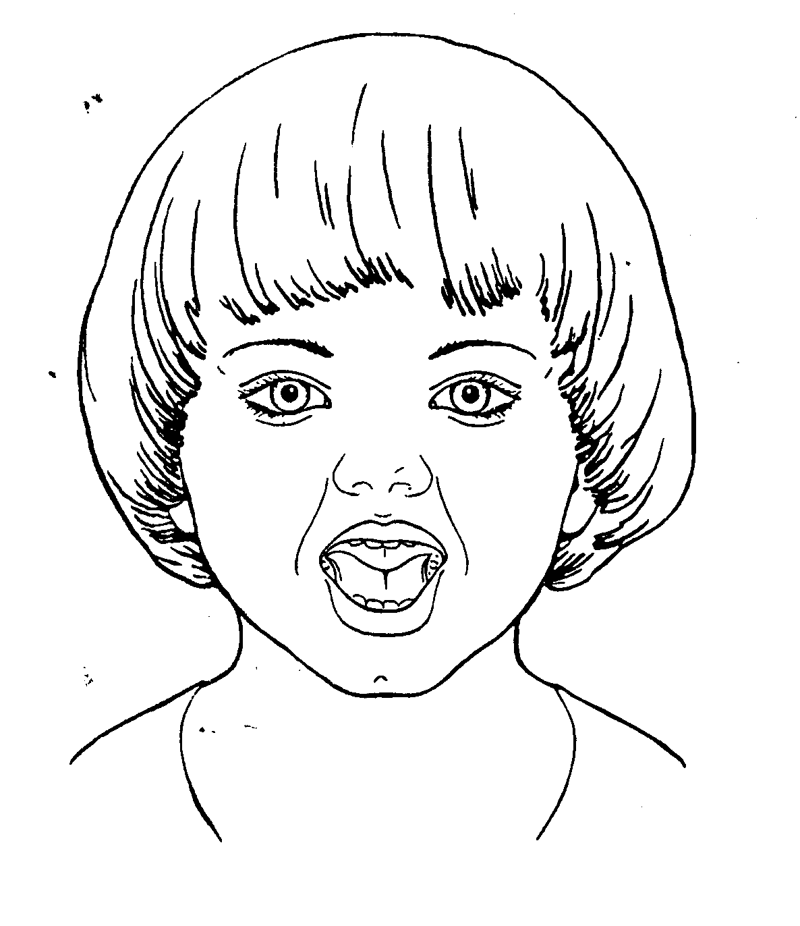

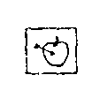
Цель. Научиться спокойно открывать и закрывать рот, расслабляя мышцы языка. Удерживать губы и язык в заданном положении.
Описание. Слегка улыбнуться, медленно открыть рот (как для пропевания звука «а»:
«а-а-а»), подержать рот открытым 5—10 секунд, медленно закрыть.
Обратите внимание!
1. Язык лежит во рту спокойно, не оттягивается назад, кончик языка у передних зубов.
2. Если у ребёнка возникают затруднения, пропойте вместе с ним звук «а»: «а-а-а» губы и язык примут нужное положение.

ЧЕРЕДОВАНИЕ «ТРУБОЧКА» — «УЛЫБКА» —
«ДОМИК ОТКРЫВАЕТСЯ»

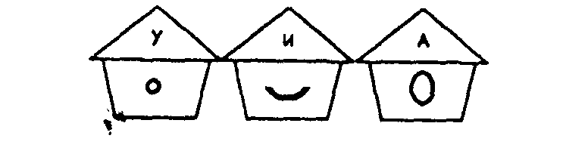

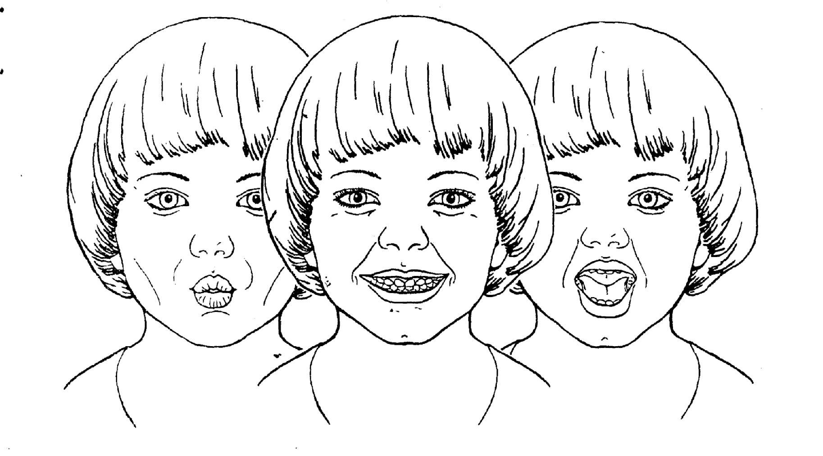

Цель. Укреплять мышцы губ и тренировать их подвижность путём переключения позиций губ. Развивать произвольное внимание.
Описание. Упражнение выполняется в форме игры «Делай, как я» или «Посмотри и повтори». Игру можно проводить, озвучивая движения губ («у-и-а») и молча. Взрослый выполняет поочерёдно движения губами в любом порядке («у-и-а», «а-у-и», «и-у-а», «и-у», «у-и»), удерживая губы в каждой позиции 3—5 секунд, а ребёнок повторяет.
Обратите внимание! 1. Переход от одной позиции к другой осуществляется плавно.
2. Упражнение очень полезно для детей с дефицитом внимания.

«ШЛЁПАЕМ ГУБАМИ ПО ЯЗЫКУ» («НАКАЖЕМ НЕПОСЛУШНЫЙ ЯЗЫК»)

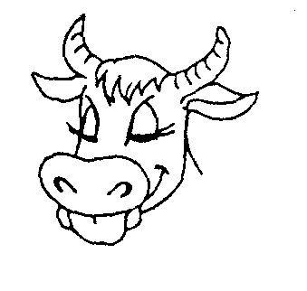

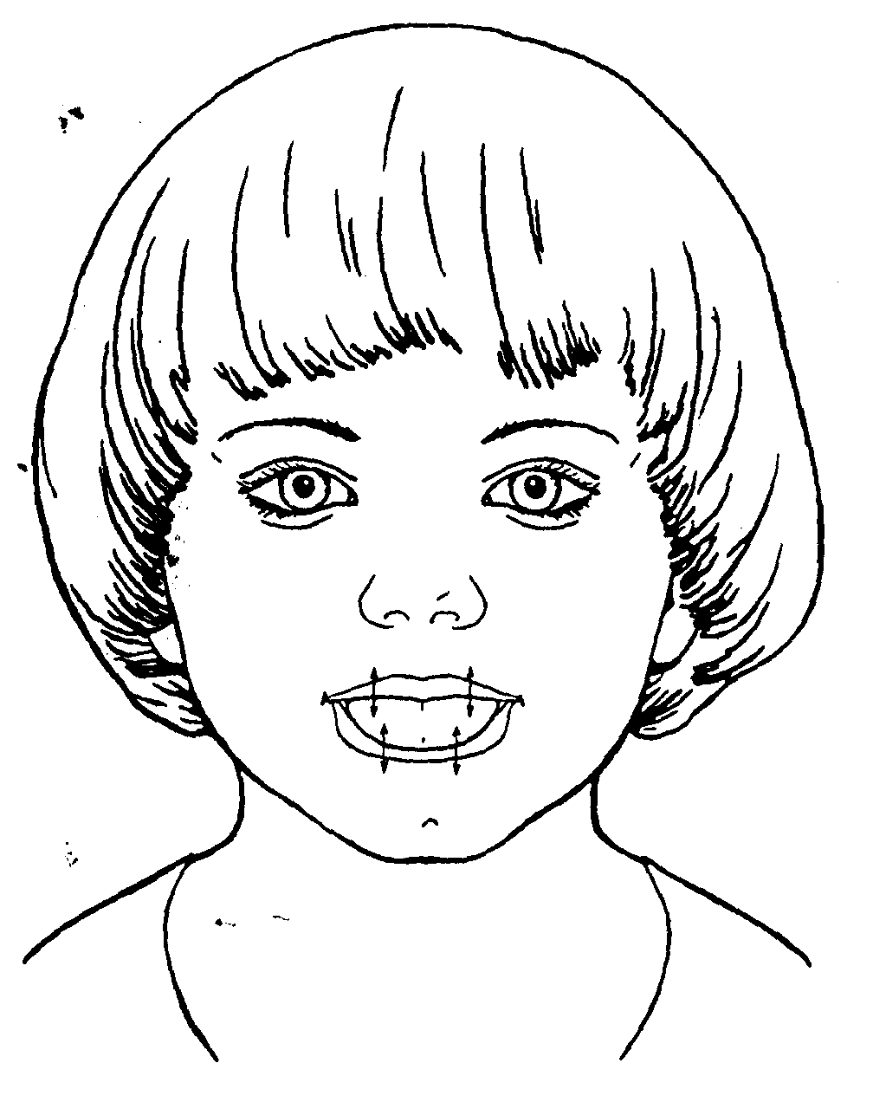

Цель. Расслаблять мышцы языка путём самомассажа (пошлёпывания губами). Научиться удерживать язык распластанным, широким.

Описание. Улыбнуться, приоткрыть рот, спокойно положить язык на нижнюю губу и, пошлёпывая его губами, произносить: «пя-пя-пя». Произношение слогов (пя-пя-пя) облегчает ребёнку выполнение данного упражнения. Рекомендуем поэтапное выполнение упражнения:
1. Пошлёпывать губами кончик языка.
2. Пошлёпывать губами середину языка.
3. Пошлёпывать губами язык, продвигая его медленно вперёд, а затем назад.

«БЛИНЧИК» («ЛОПАТОЧКА»)

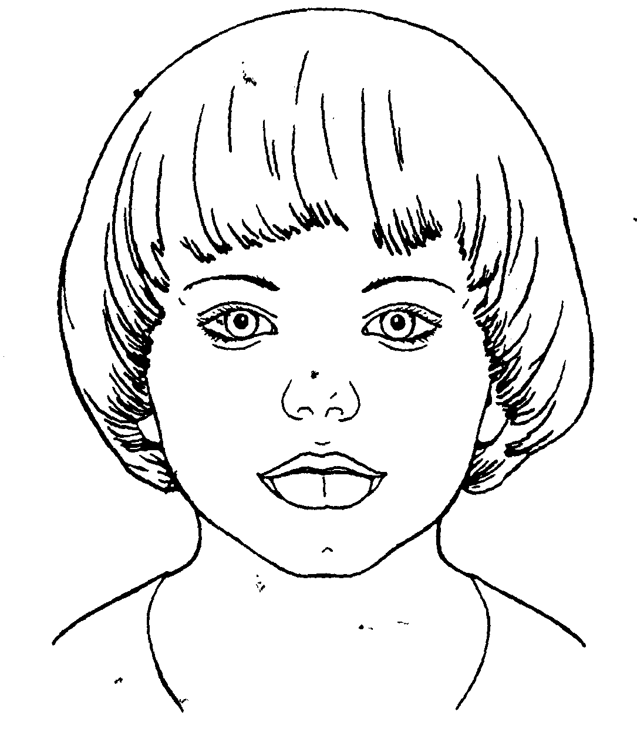
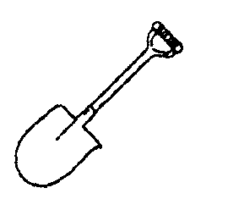

Цель. Вырабатывать умение удерживать язык в свободном, расслабленном положении, лежащим на нижней губе.

Описание. Улыбнуться, приоткрыть рот, положить широкий передний край языка на нижнюю губу. Удерживать его в таком положении под счёт от 1 до 5—10.

Обратите внимание! 1. Губы растянуты в улыбке.
2. Не подворачивать нижнюю губу внутрь.
З. Не высовывать язык далеко — он только накрывает нижнюю губу.
4. Боковые края языка должны касаться уголков рта.
5. Если это упражнение не получается, то надо вернуться к упражнению «Пошлёпаем губами по языку» (№19).

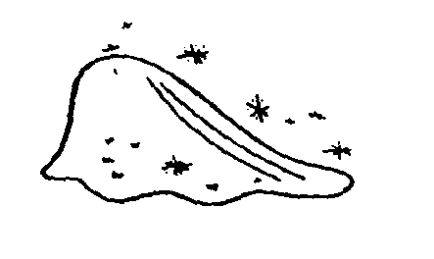
«ГОРКА» («МОСТИК)

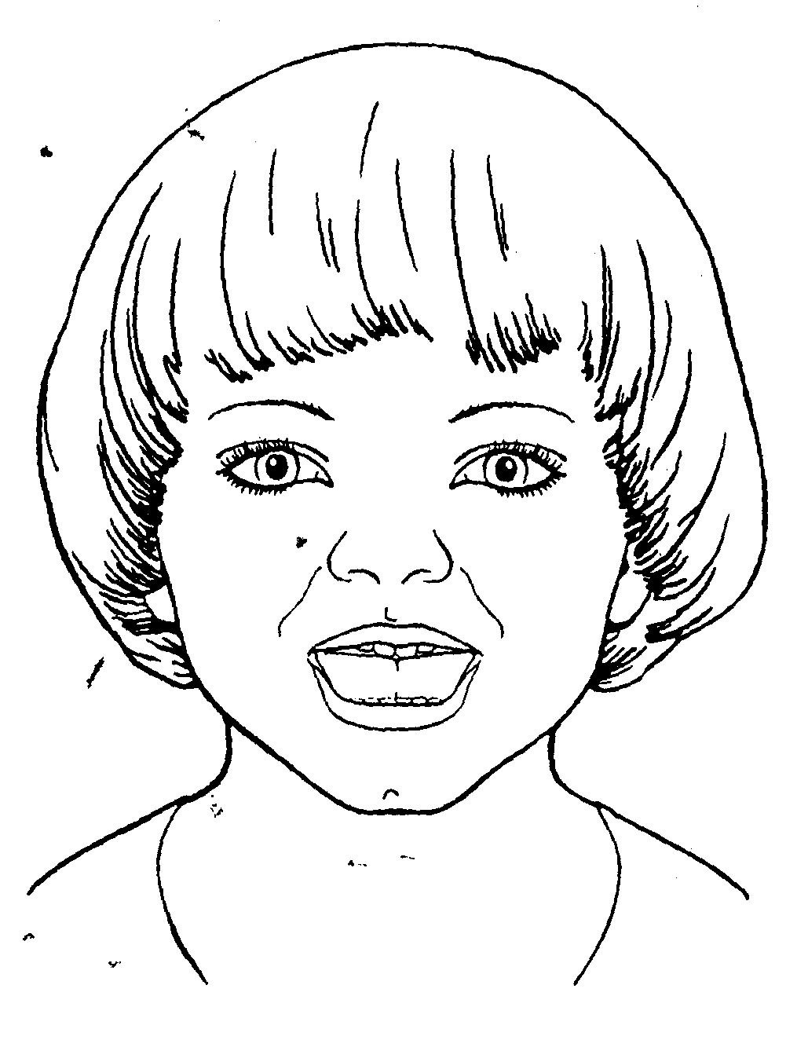

Цель. Научиться удерживать язык в положении, необходимом для произношения свистящих звуков. Развивать мускулатуру языка, укреплять кончик языка.
Описание. Улыбнуться, приоткрыть рот, кончик языка поставить за нижние зубы, широкий язык установить «горкой». Удерживать в таком положении под счёт от 1 до 5—10.
Обратите внимание! Если ребёнок затрудняется выполнить данное упражнение, предложите ему пропеть звук «и»: «и-и-и» — и язык примет нужное для «горки» положение.

«ГОРКУ (МОСТИК) ПОСТРОИМ — ГОРКУ (МОСТИК) РАЗРУШИМ»

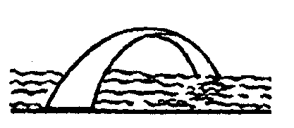

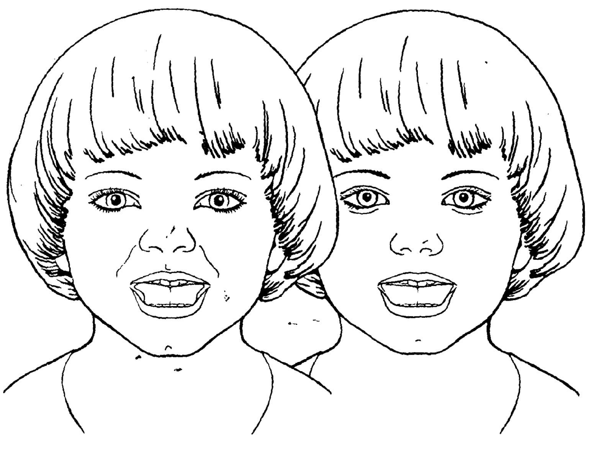

Цель. Научиться попеременно напрягать и расслаблять мышцы языка.

Описание. Улыбнуться, установить кончик языка за нижние зубы, напрячь язык, чтобы он принял положение мостика или горки («Мостик построим»), затем расслабить его («Мостик разрушим»). Удерживать язык в расслабленном и напряжённом состоянии по 3—5 секунд
Обратите внимание! 1. Губы растянуты в улыбке.
2. Кончик языка постоянно находится за нижними зубами и не отодвигается назад при расслаблении языка.
3. Язык не «выкатывается» вперёд, как в упражнении «Катушка» (№ 30).

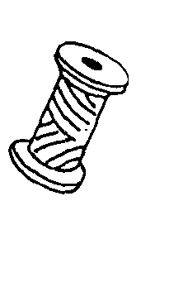
«КАТУШКА»

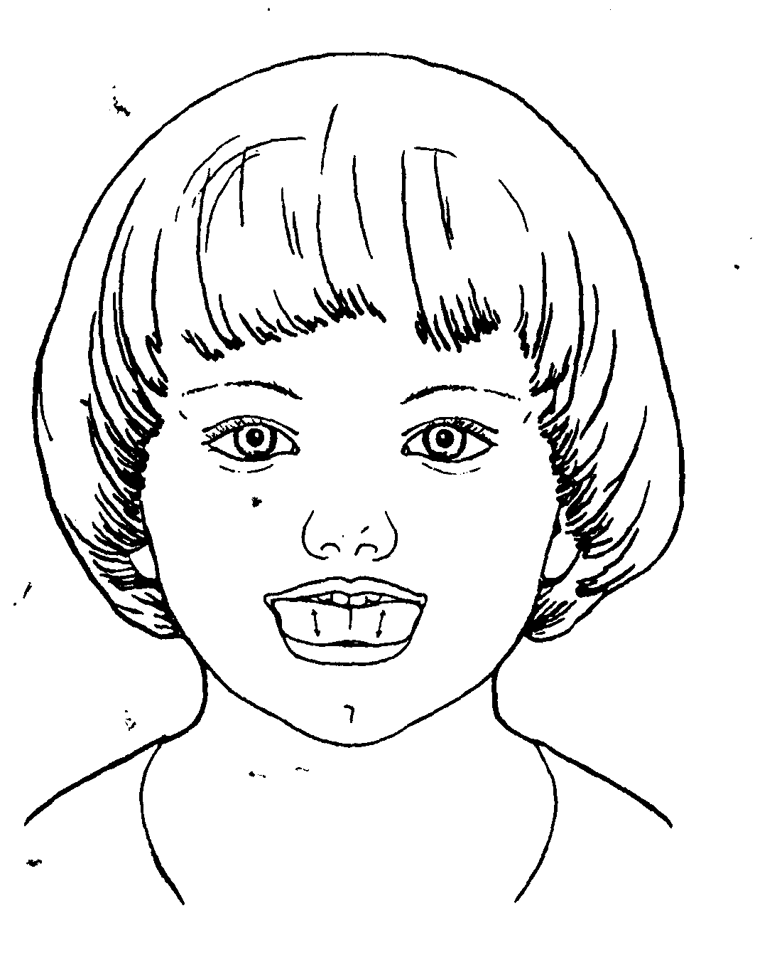

Широко раскрою рот,
«Горку» выведу вперёд.
И, назад отодвигая,
Я её не разрушаю.

Цель. Развивать подвижность языка и укреплять его мускулатуру.
Описание. Улыбнуться, открыть рот. Кончик языка упирается в нижние зубы. Широкий язык выкатывать вперёд и убирать в глубь рта. Упражнение повторить 8—10 раз в спокойном темпе.
Обратите внимание! Кончик языка постоянно остаётся у нижних зубов.

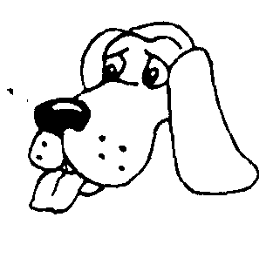
«ПОКУСАЕМ ЯЗЫК»
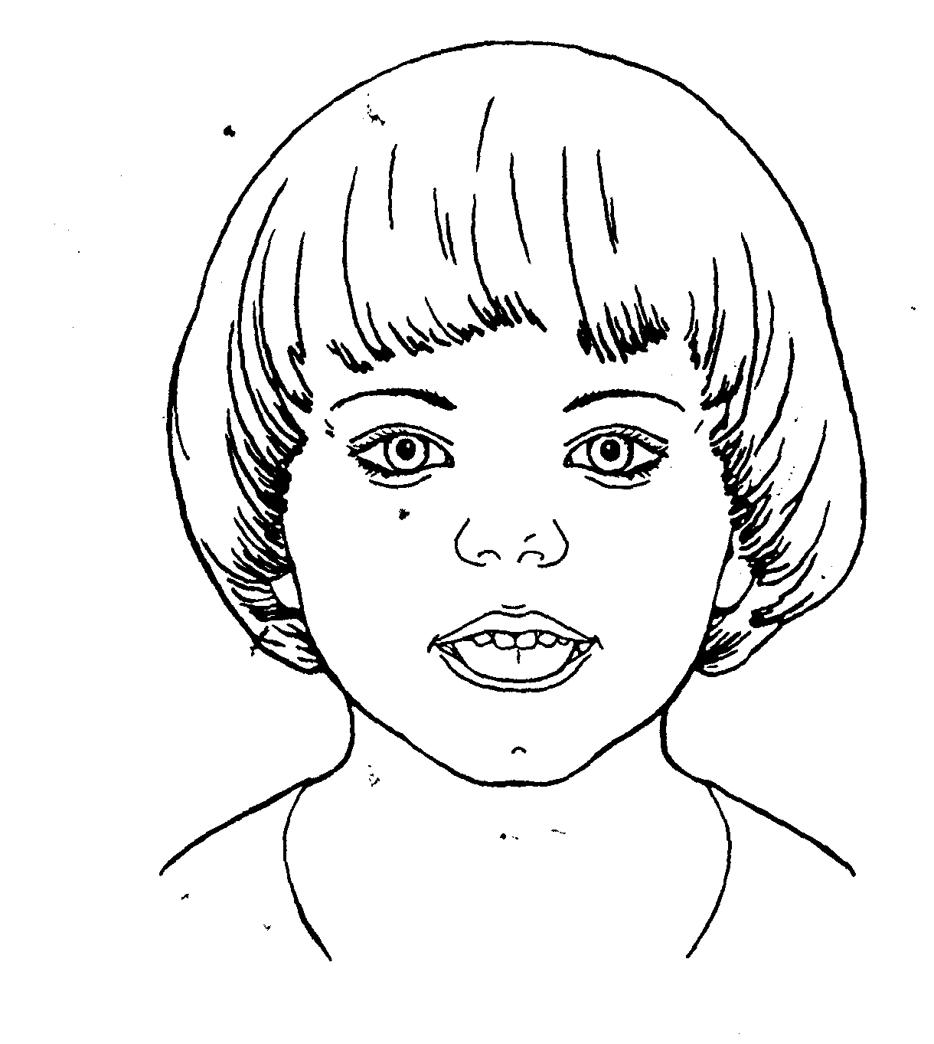

Цель. Добиваться расслабления мышц языка, усиления кровоснабжения мышц языка, улучшения иннервации (нервной проводимости).

Описание. Улыбнуться, приоткрыть рот и покусывать язык. Варианты:
1. Покусывать кончик языка.
2. Покусывать середину языка.
З. Покусывать язык, продвигая его постепенно вперёд-назад. Во время выполнения упражнения произносить:- «та-та-та». Произношение слогов («та-та-та») помогает ребёнку в выполнении упражнения.

Обратите внимание! 1. Не подворачивать нижнюю губу внутрь, на нижние зубы.
2. Язык широкий, губы растянуты в улыбке. Данное упражнение является базовым в артикуляционной гимнастике. Выполняя это упражнение, ребёнок осуществляет самомассаж языка.

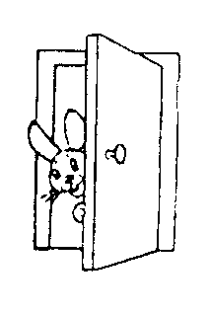
«ЛЮБОПЫТНЫЙ Я3ЫЧОК»
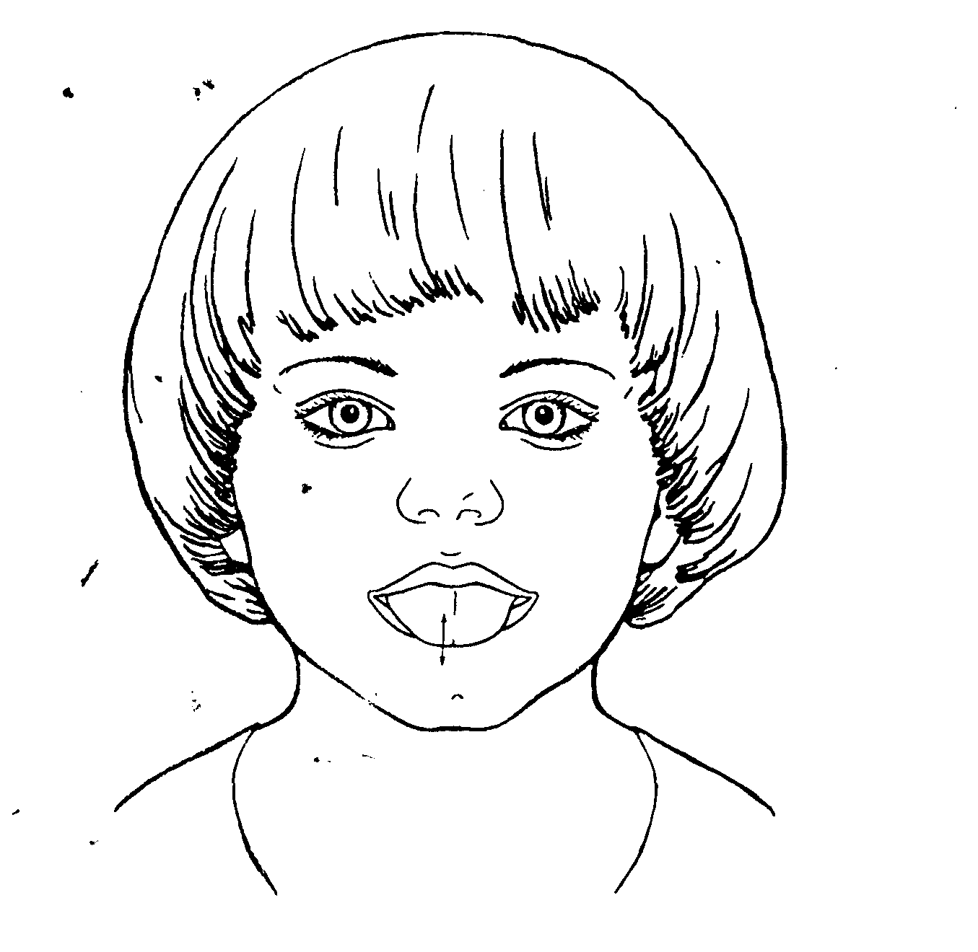

Цель. Укреплять мышцы языка, развивать его подвижность.
Описание. Улыбнуться, слегка приоткрыть рот и производить движения языком вперёд-назад. Язык кладём на нижнюю губу, затем убираем его в рот. Рот остаётся открытым. Упражнение выполняется 8-10 раз.
Обратите внимание! 1. Упражнение выполняется в спокойном темпе.
2. Двигается только язык.

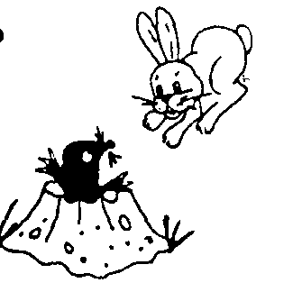
«ЯЗЫК ЗДОРОВАЕТСЯ С ПОДБОРОДКОМ»

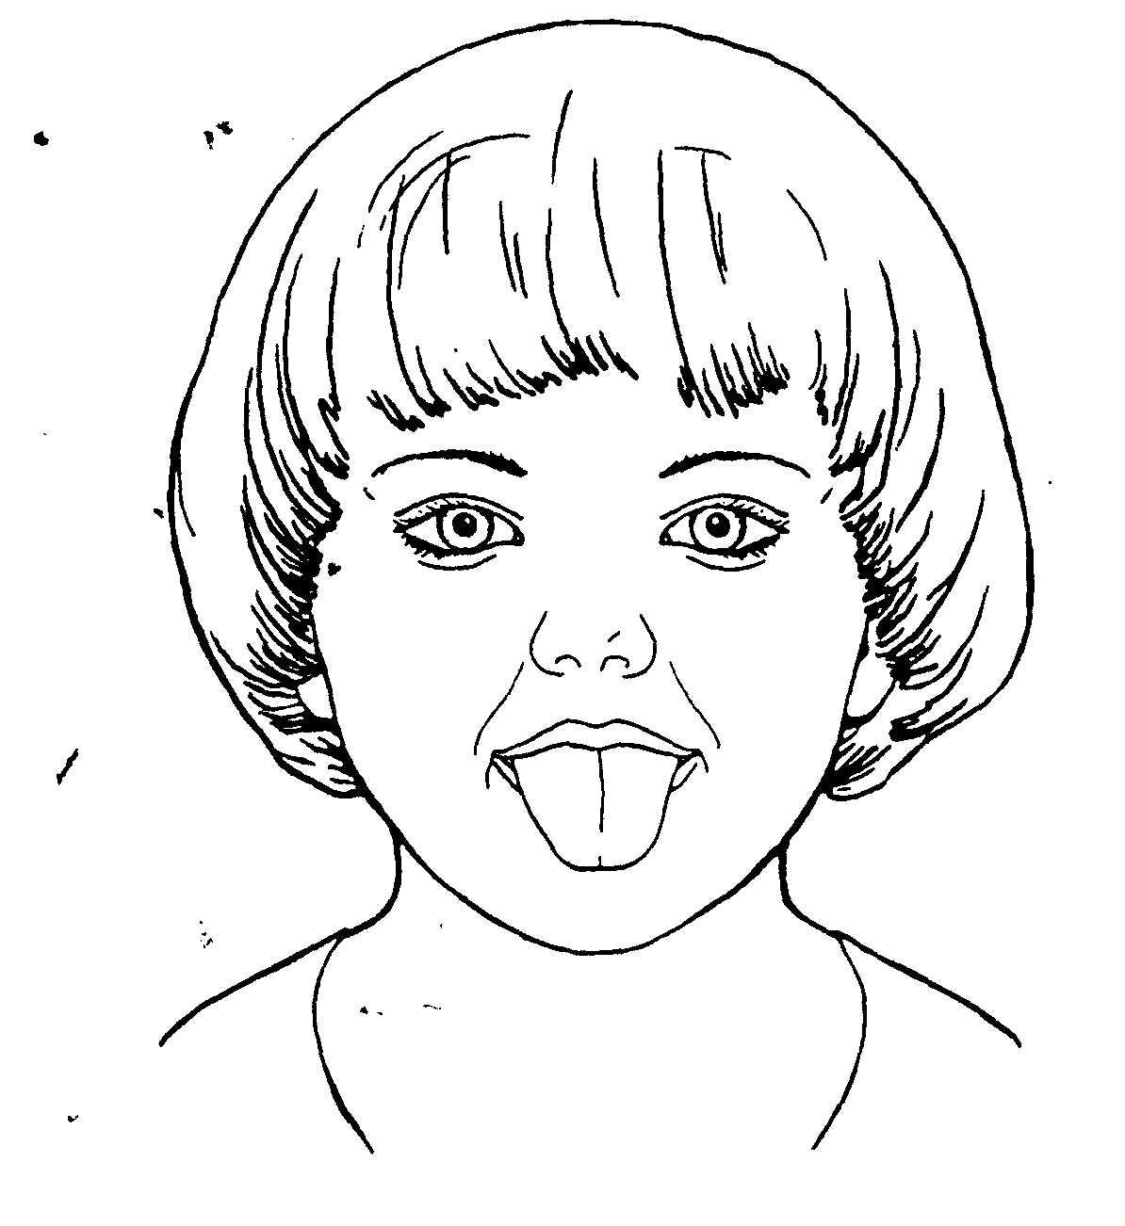

Цель. Отрабатывать движение языка вниз, развивать его подвижность. Укреплять мышцы языка. Способствовать растяжке подъязычной связки — уздечки (при её укорочении).
Описание. Улыбнуться, приоткрыть рот и широким языком дотянуться вниз (к подбородку), затем убрать язык в рот. Проделать упражнение 5—10 раз.
Обратите Внимание! 1. Двигается только язык, губы неподвижны.
2. Не подворачивать нижнюю губу внутрь.

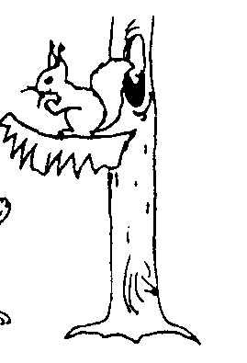
«ЯЗЫК ЗДОРОВАЕТСЯ С ВЕРХНЕЙ ГУБОЙ»

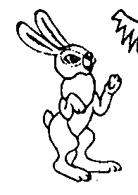
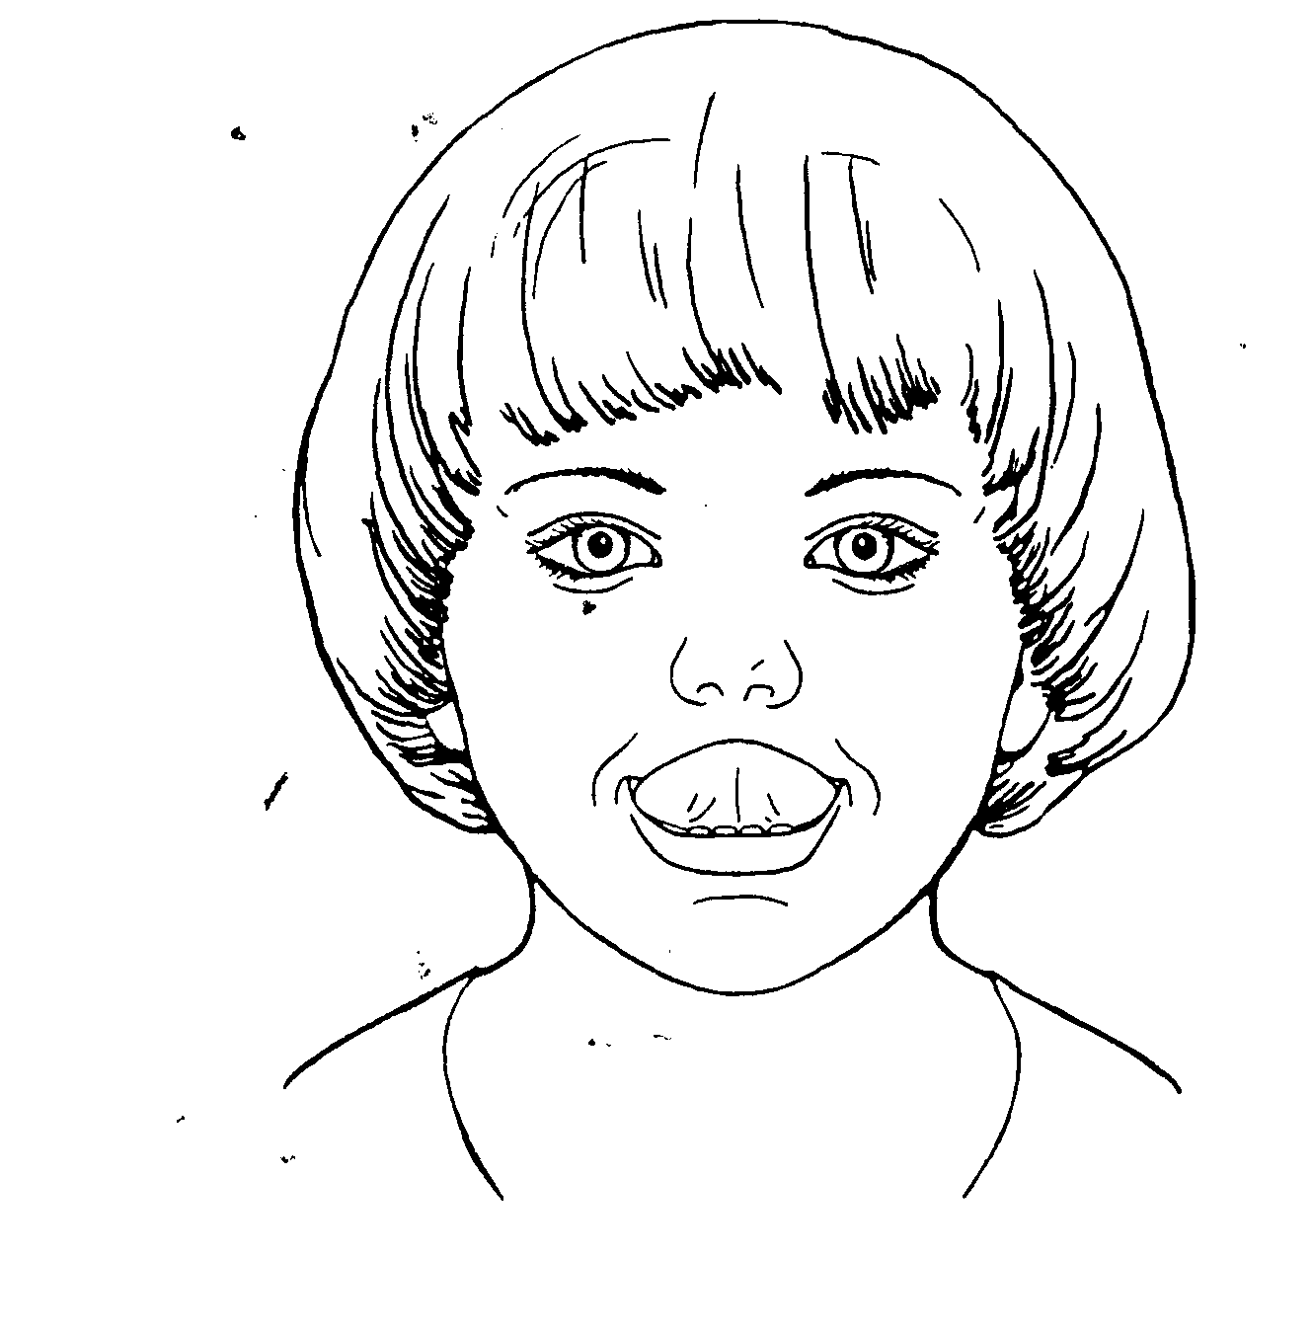

Улыбнись, не будь груба,
Здравствуй, верхняя губа!

Цель. Отрабатывать движение языка вверх, укреплять мышцы языка и развивать его подвижность. Способствовать растяжке подъязычной связки (уздечки), если она укорочена.

Описание. Слегка улыбнуться, приоткрыть рот, положить широкий край языка на верхнюю губу (при укорочении уздечки — дотронуться кончиком языка до верхней губы). Подержать язык на верхней губе 3—5 секунд, убрать в рот.

Обратите внимание! 1. Не всем детям удаётся сразу сделать язык широким, но нужно к этому стремиться. Этому способствуют упражнения «Шлёпаем губами по языку», «Покусаем язык»
(№ 19 и 20).
2. двигается только язык, нижняя губа не «подсаживает» язык вверх.

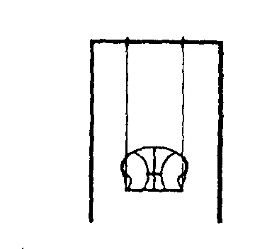
«КАЧЕЛИ»

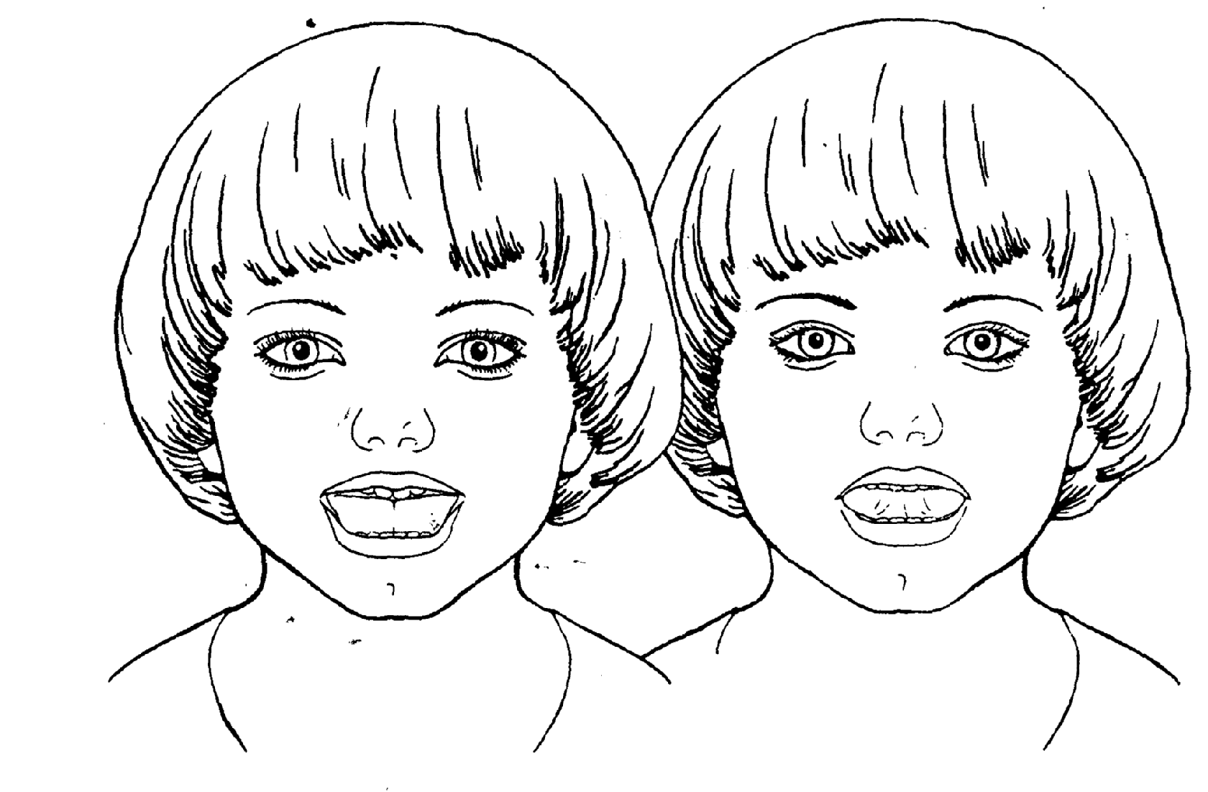

Цель. Вырабатывать умение быстро менять положение языка, развивать его гибкость, подвижность. Развивать гибкость и подвижность кончика языка.
Описание. Улыбнуться, показать зубы, приоткрыть рот, положить широкий язык за нижние зубы (с внутренней стороны), удерживать в таком положении 3—5 секунд. Потом поднять широкий язык за верхние зубы (с внутренней стороны) и удерживать 3—5 секунд. Так, поочерёдно, менять положение языка 4—б раз.
Обратите внимание! Следите, чтобы работал только язык, а нижняя челюсть и губы оставались неподвижными.

«ЧАСИКИ»
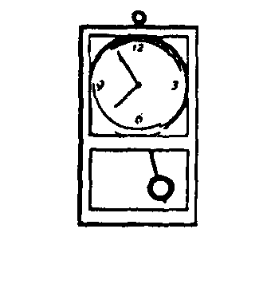

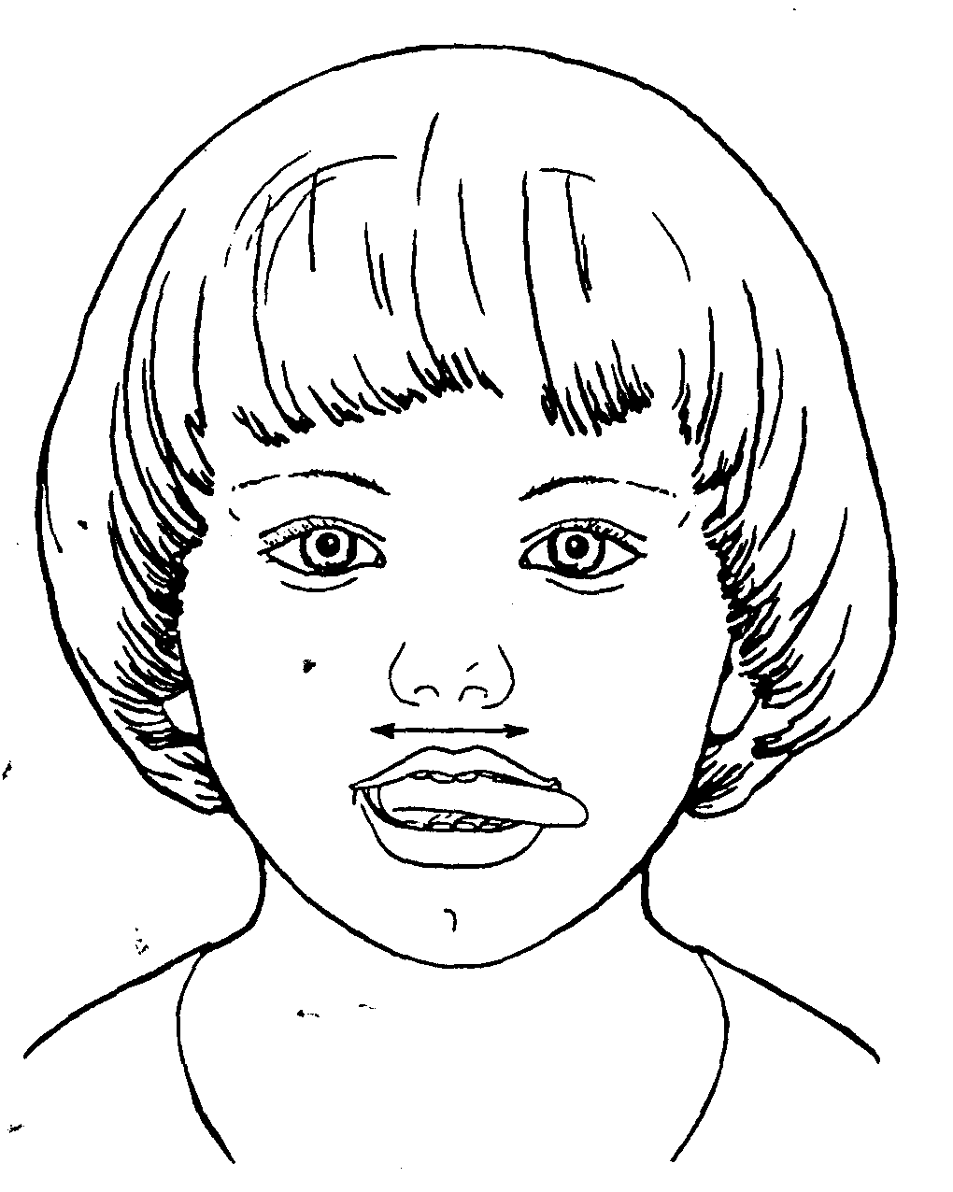

Цель. Укреплять мышцы языка, отрабатывать его подвижность.
Описание. Улыбнуться, приоткрыть рот, высунуть язык как можно дальше и производить им плавные движения от одного уголка рта к другому. Проделать упражнение 10—15 раз.
Обратите внимание! 1. Двигается только язык — нижняя челюсть неподвижна.
2. Язык не облизывает нижнюю губу, а передвигается, не задевая её, от одного уголка рта к другому.

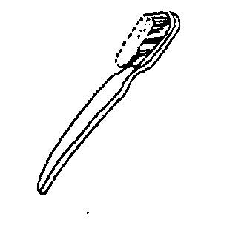
ЧИСТИМ ЗУБЫ СНАРУЖИ

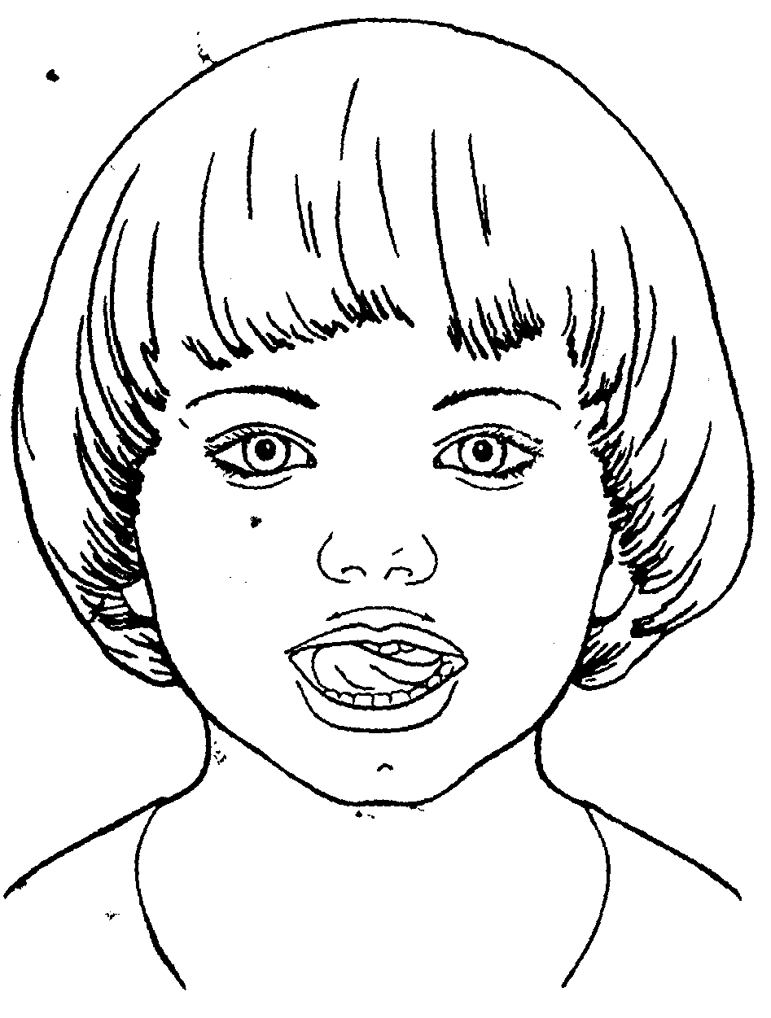

Цель. Отрабатывать произвольные движения языка, развивать координацию движений. Укреплять мускулатуру языка.

Описание. Улыбнуться, показать зубы, широким языком медленно провести с наружной стороны зубов, имитируя чистящее движение. Так же «чистим» наружную сторону нижних зубов.

Обратите внимание! 1. Язык двигается из стороны в сторону, стараясь «почистить» весь верхний, а затем нижний ряд зубов.
2. Губы неподвижны.

«ЗАГОНИМ МЯЧ В ВОРОТА»
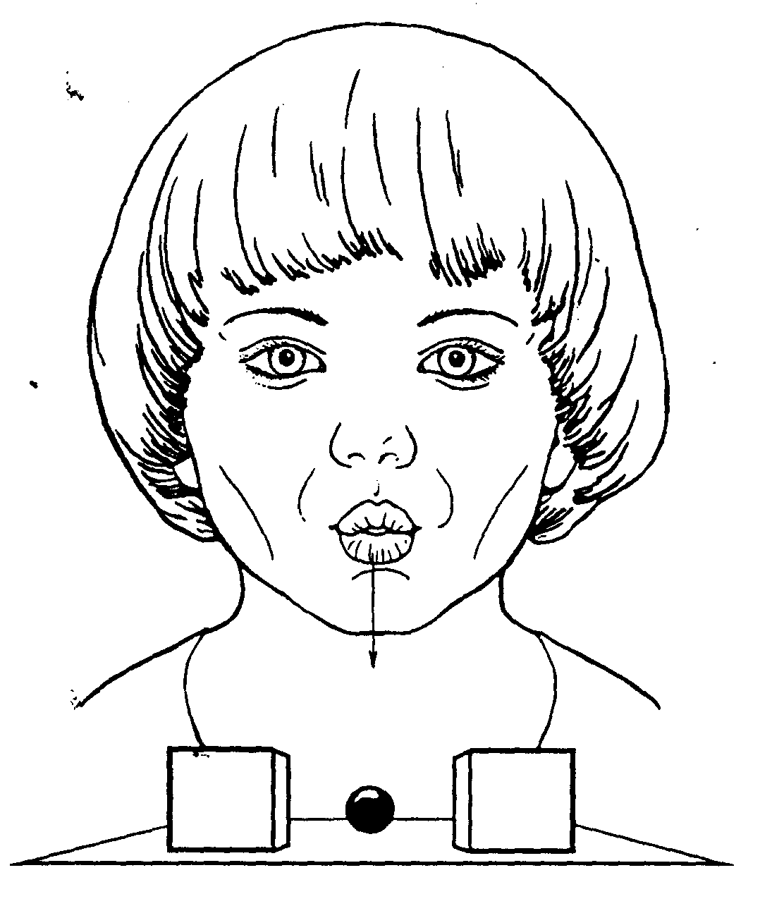
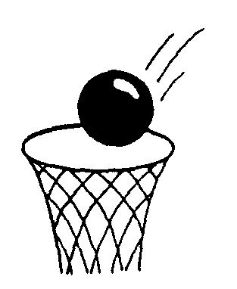

Цель. Научиться выпускать длительную направленную воздушную струю.
Описание. Вытянуть губы вперёд «трубочкой» и длительно подуть на шарик (лежит на столе перед ребёнком), загоняя его между двумя кубиками.
Варианты зависят от вашей фантазии. Можно предложить ребёнку подуть на вертушку, мелкие игрушки, которые легко катятся по столу, ватку (сдуть с ладошки). Направленная воздушная струя хорошо вырабатывается, если предложить ребёнку подуть в небольшую чистую бутылочку (из-под капель). При точном попадании воздушной струи в бутылочку раздаётся своеобразный гудящий или свистящий звук («гудит пароход»). Это очень нравится детям.

Обратите внимание! 1. Следите за тем, чтобы не надувались щёки. Для этого их можно слегка придерживать пальцами.
2. Загонять шарик нужно на одном выдохе, не допуская, чтобы воздушная струя была прерывистой.

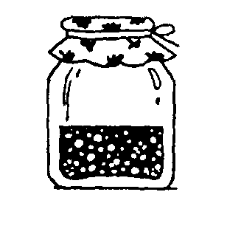
«ВКУСНОЕ ВАРЕНЬЕ»

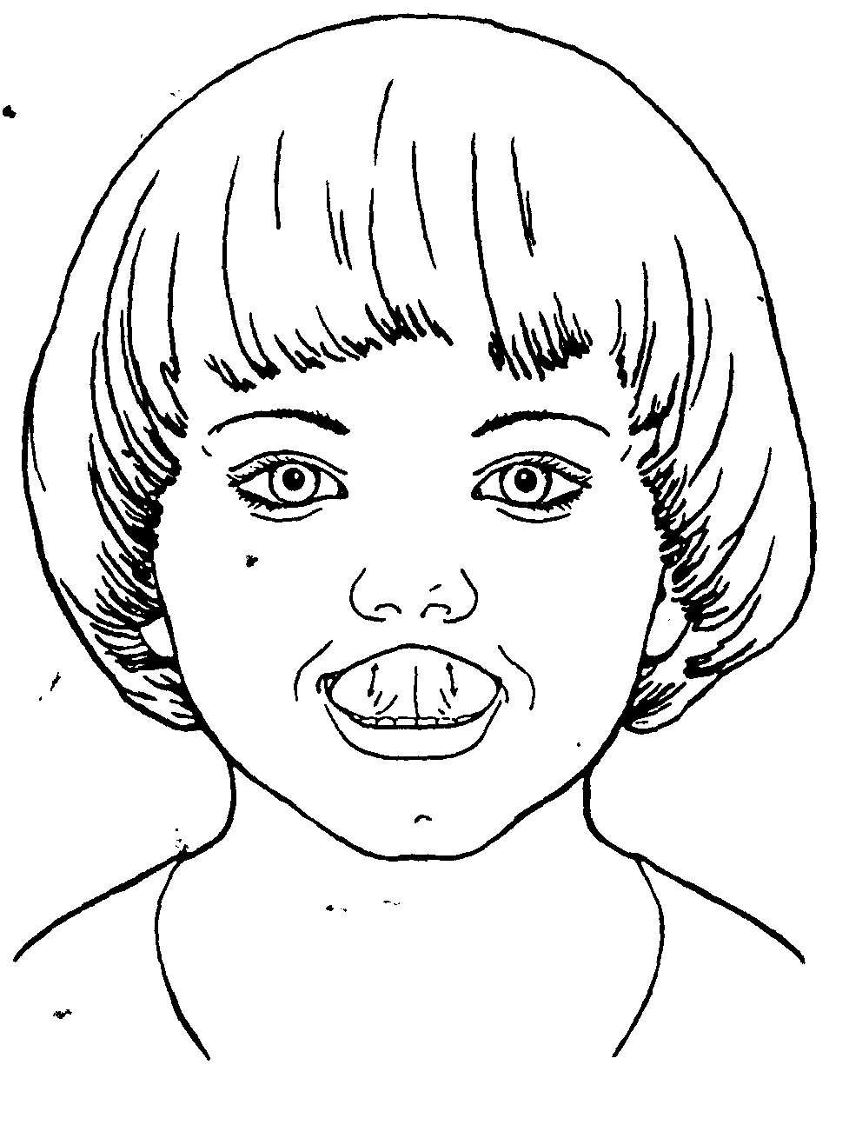

Цель. Отрабатывать движение широкой передней части языка в форме чашечки вверх. Укреплять мышцы языка.

Описание. Улыбнуться, открыть рот и языком в форме «чашечки» облизывать губу, делая движения сверху вниз. Можно продолжить движение и убрать язык в рот, не разрушая «чашечки».

Обратите внимание! 1. Нужно следить, чтобы работал только язык, а нижняя челюсть не «подсаживала» язык вверх она должна быть неподвижной (можно придержать её пальцем).
2. Язык широкий, в форме чашечки.
3. Если упражнение не получается, то нужно вернуться к упражнению. Шлёпаем губами по языку
(№ 19), распластать язык, а потом завернуть его на верхнюю губу, придерживая края пальцами (с бинтом).

«ЧАШЕЧКА»

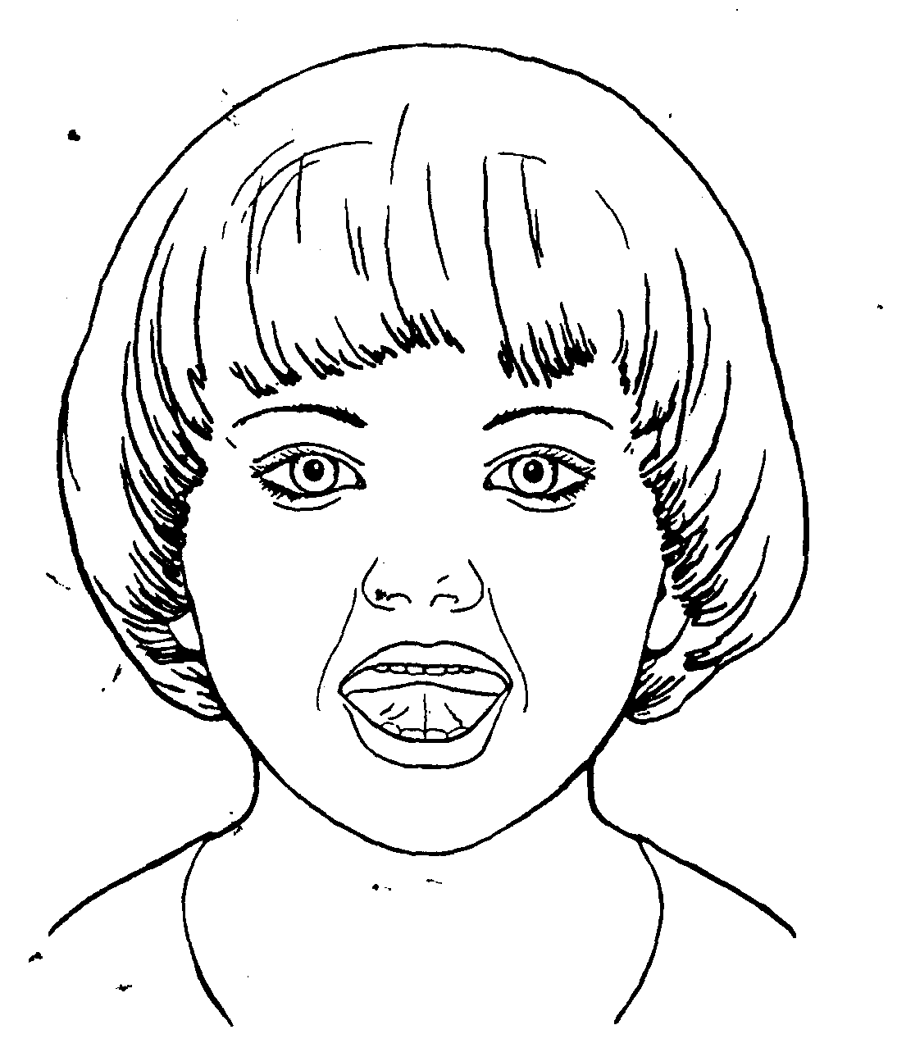

Цель. Научиться удерживать язык в форме чашечки наверху, у верхних зубов. Укреплять мускулатуру языка.
Описание. Улыбнуться, открыть рот и установить язык наверху в форме чашечки.

Обратите внимание! 1. Если «чашечка» не получается, то необходимо вернуться к упражнению «Шлёпаем губами по языку» (№ 19), распластать язык на нижней губе и слегка надавить на середину языка. При этом края языка поднимаются вверх, и язык принимает нужную форму.
2. Можно также распластать язык похлопыванием по нему губами, завернуть его на верхнюю губу, придерживая края пальчиками.
З. При выполнении упражнения края языка находятся у верхних зубов.

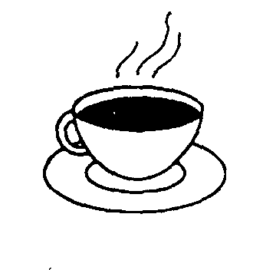
«ФОКУС («ДУЕМ С ЧАШЕЧКИ»)
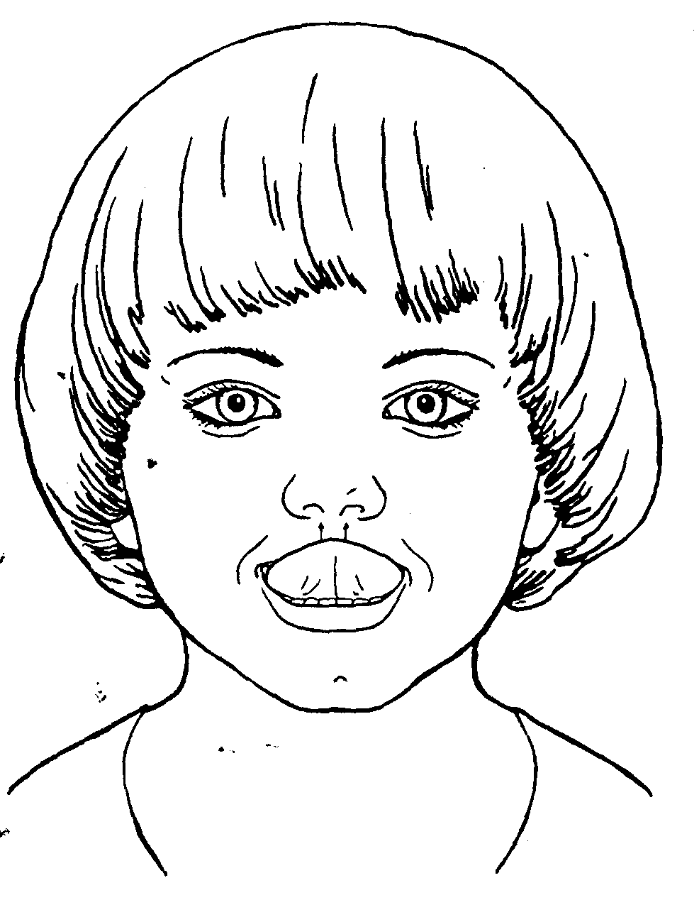

Цель. Направлять воздушную струю по середине языка и вверх, удерживая язык в форме чашечки на верхней губе.

Описание. Улыбнуться, приоткрыть рот, положить широкий передний край языка на верхнюю губу так, чтобы боковые края его были прижаты, а посередине был небольшой желобок. Затем плавно подуть вверх, на нос.
Усложнение. На кончик носа прикрепить кусочек кальки (1,5 см х 1,5 см) и сдуть его — он летит вверх. Чтобы калька легко прикрепилась к носу, нужно её слегка увлажнить (провести по кончику языка ребёнка).
Обратите внимание! 1. Нижние зубы не «подсаживают» язык вверх.
2. Не сжимать язык зубами.
З. Выдох плавный, длительный.
Данное упражнение тренирует выдох, необходимый для произношения шипящих звуков.

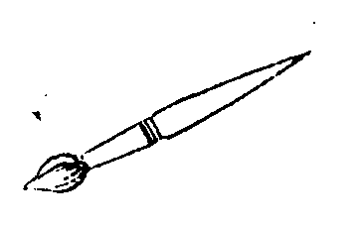
«МАЛЯР»

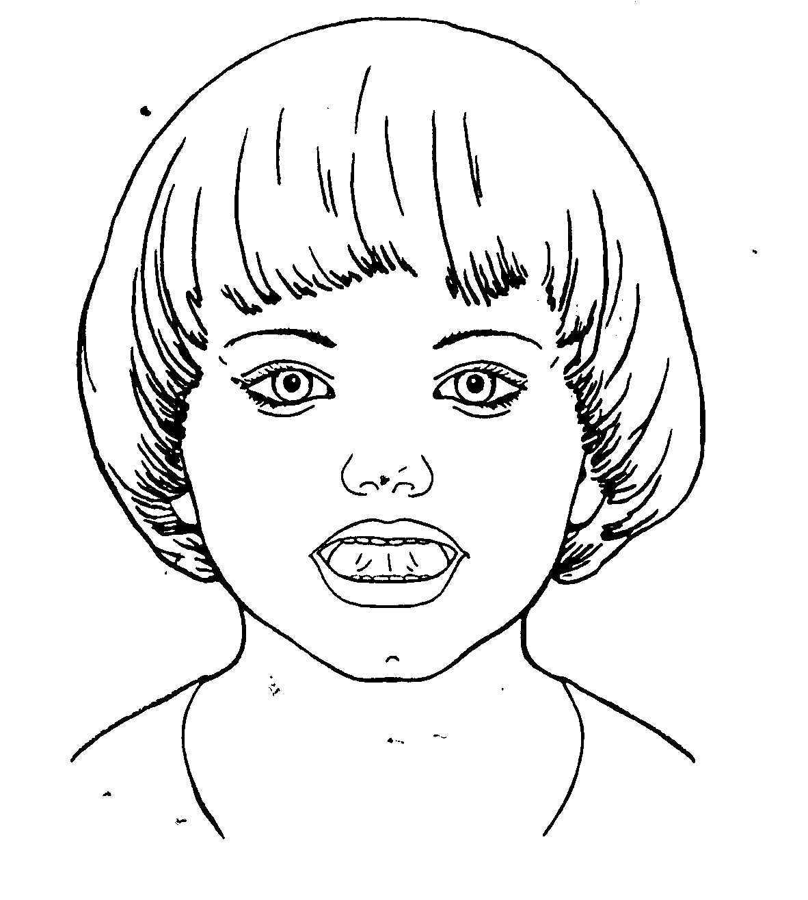

Цель. Укреплять мышцы языка и развивать его подвижность.
Описание. Улыбнуться, открыть рот и покрасить кончиком языка твёрдое нёбо («потолок»), делая движения языком вперёд-назад.
Обратите внимание! 1. Губы и нижняя челюсть неподвижны, работает только язык («кисточка»). 2. следите, чтобы кончик языка доходил до внутренней поверхности верхних зубов, но не высовывался изо рта.

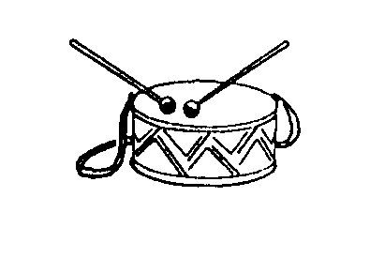
«БАРАБАНЩИК»

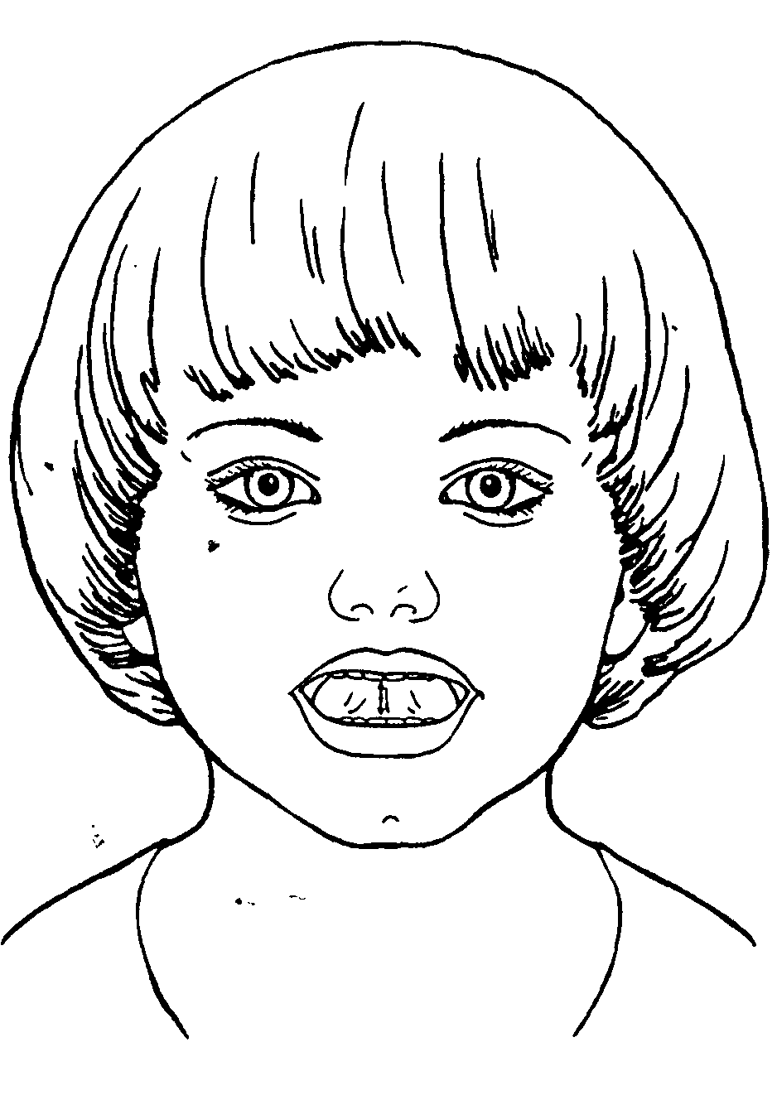

Цель. Отрабатывать подвижность языка и подготавливать его к вибрации, необходимой для звука «р». Укреплять мышцы языка (особенно кончика языка).
Описание. Улыбнуться, открыть рот и постучать кончиком языка за верхними зубами, звонко, отчётливо и многократно повторяя: «д-д-д». Темп убыстряется постепенно.
Варианты: 1. Стучим кончиком языка за верхними зубами, произнося: «дын-дын-дын» (звоночек). 2. Стучим и произносим: «т-д-т-д («скачет лошадка»).
З. Многократно произносим: «а-д-д-д, а-д-д-д, а-д-д-д» («песенка»).
Обратите внимание! 1. Рот открыт, губы растянуты в улыбке, нижняя челюсть неподвижна, работает только язык.
2. Звук носит характер чёткого удара, не «хлюпает».
З. Звук «д» нужно произносить так, чтобы ощущалась выдыхаемая воздушная струя (дуем на кончик языка).

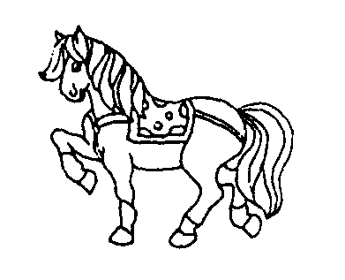
«ЛОШАДКА»

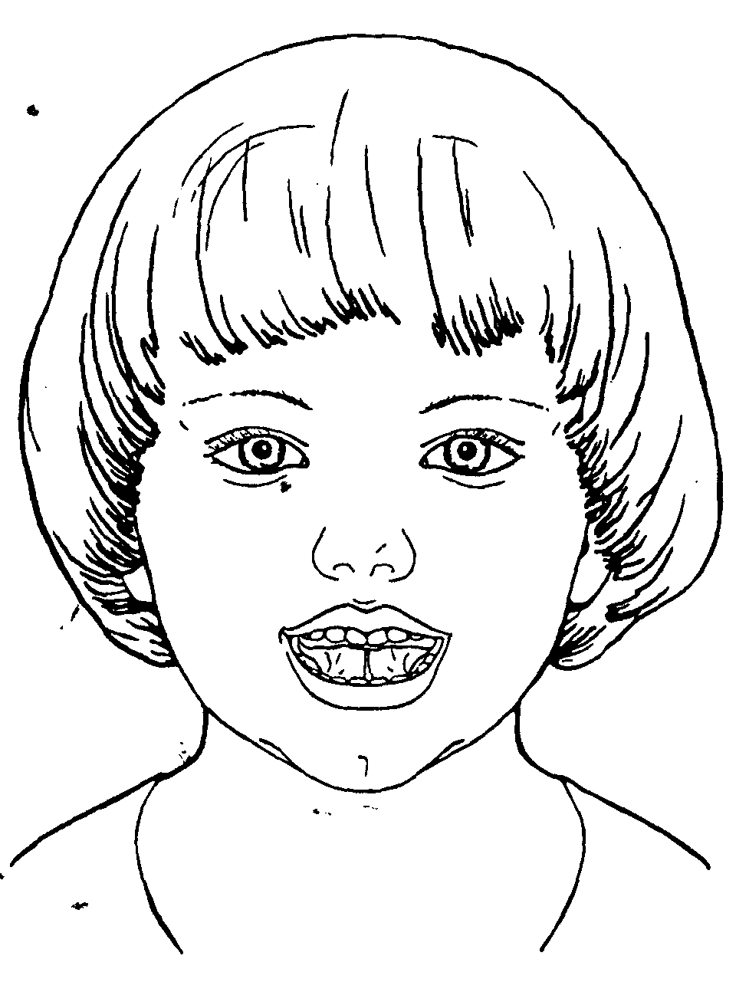

Прыгает вниз язычок,
И раздаётся щелчок.
Рот широко открываю,
К нёбу язык прижимаю.

Цель. Отрабатывать подъём языка, подготавливать его к выработке вибрации, растягивать подъязычную связку (уздечку). Укреплять мышцы языка.
Описание. Улыбнуться, открыть рот и пощёлкать кончиком языка («лошадка цокает копытами»).

Обратите внимание! 1. Упражнение сначала выполняется в медленном темпе, а затем темп убыстряется («лошадка поскакала быстрее»).
2. Нижняя челюсть не двигается, работает только язык.

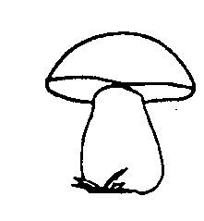
«ГРИБОК»

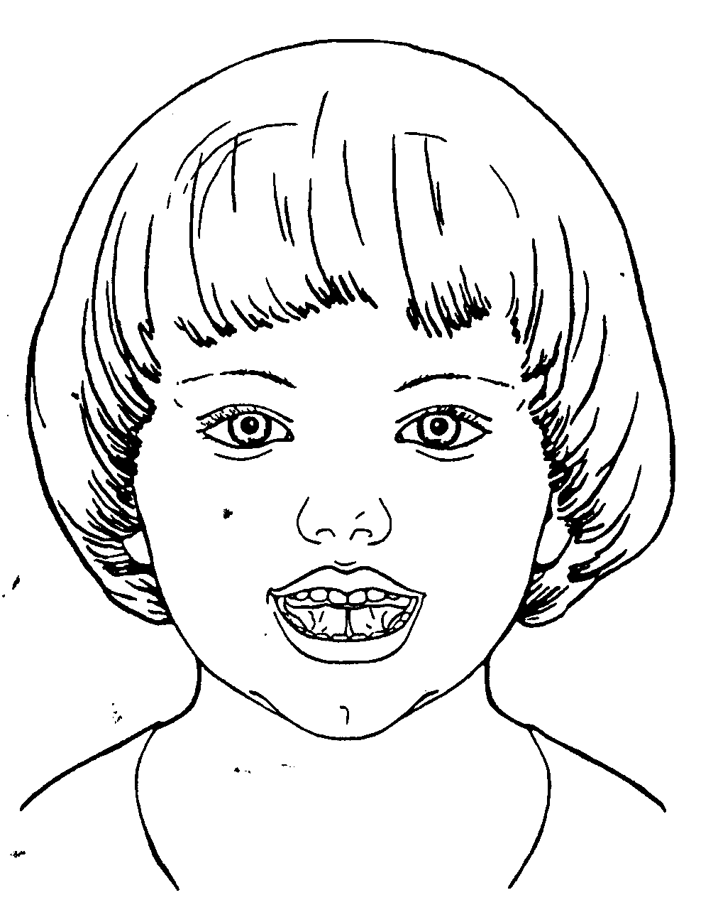

Цель. Отрабатывать умение удерживать язык наверху в положении, необходимом для
звука «р». Укреплять мышцы языка, растягивать подъязычную связку (уздечку).
Описание. Улыбнуться, широко открыть рот, присосать язык к нёбу, чтобы подъязычная связка была натянута («ножка гриба). Удерживать в таком положении 5—10 секунд.
Обратите внимание! 1. Если ребёнок затрудняется выполнить это упражнение, то необходимо вернуться к упражнению «Лошадка» (№ 40). Ребёнок щёлкает языком, постепенно замедляя темп («Лошадка идёт медленно») и присасывает язык к нёбу.

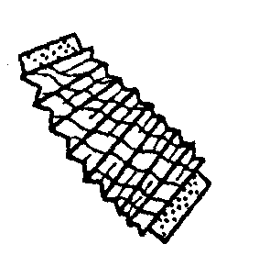
«ГАРМОШКА»

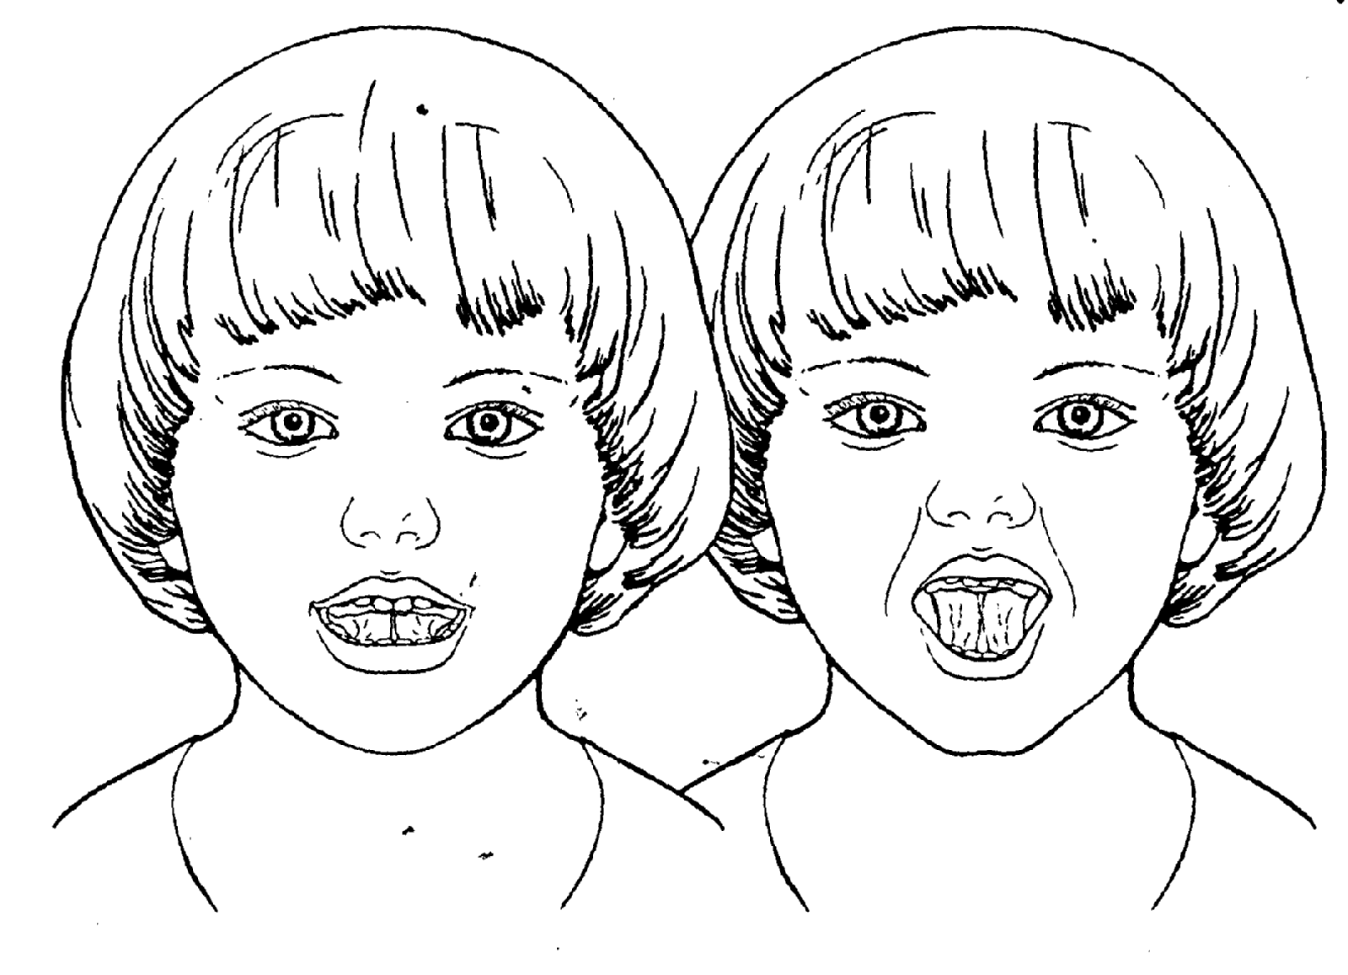

Цель. Укреплять мышцы языка, растягивать подъязычную связку (уздечку).

Описание. Улыбнуться, приоткрыть рот, присосать язык к нёбу, открывать и закрывать рот (как растягиваются меха гармошки). При этом растягивается подъязычная связка. Постепенно надо раскрывать рот всё шире и дольше удерживать язык в верхнем положений.

Обратите внимание! 1. Если ребёнок не может присосать язык к нёбу, то нужно вернуться к упражнению «Лошадка» (№ 40), выполнять его в медленном темпе, дольше задерживая язык наверху.

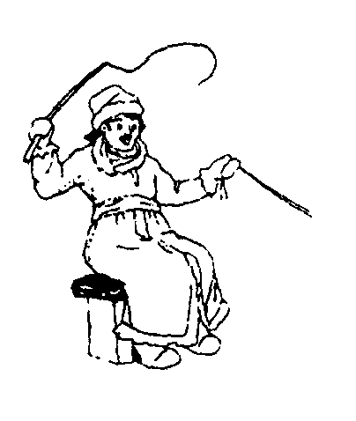
«КУЧЕР»

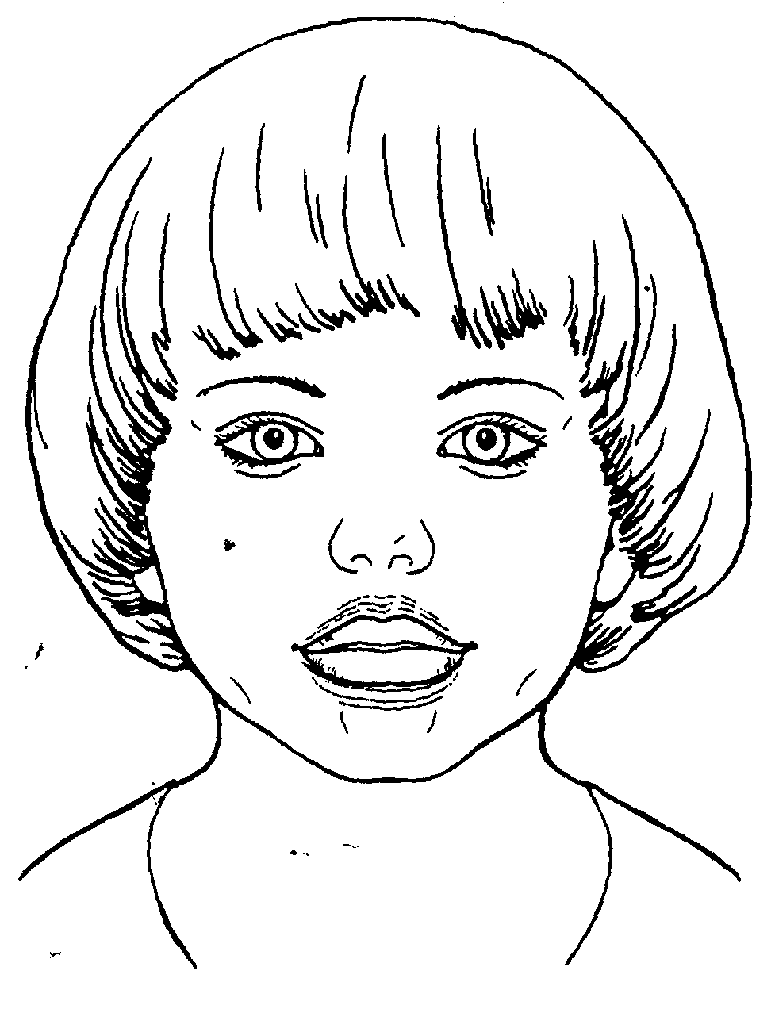

Цель. Отрабатывать вибрацию губ и языка, подготавливать артикуляционные органы к произношению «р». Развивать силу выдоха.
Описание. Сомкнуть губы и достаточно сильно подуть через них. Губы вибрируют и слышен характерный звук: «тпру-у-у».
Вариант: положить между губ широкий край языка и подуть. Край языка будет вибрировать вместе с губами («едем на мотоцикле»).
Обратите внимание! Если ребёнок затрудняется выполнить это упражнение, то попросите его крепче сомкнуть губы и подуть сильнее.

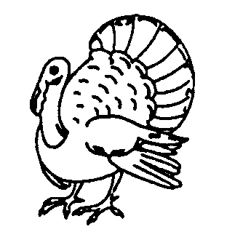
«ИНДЮК»

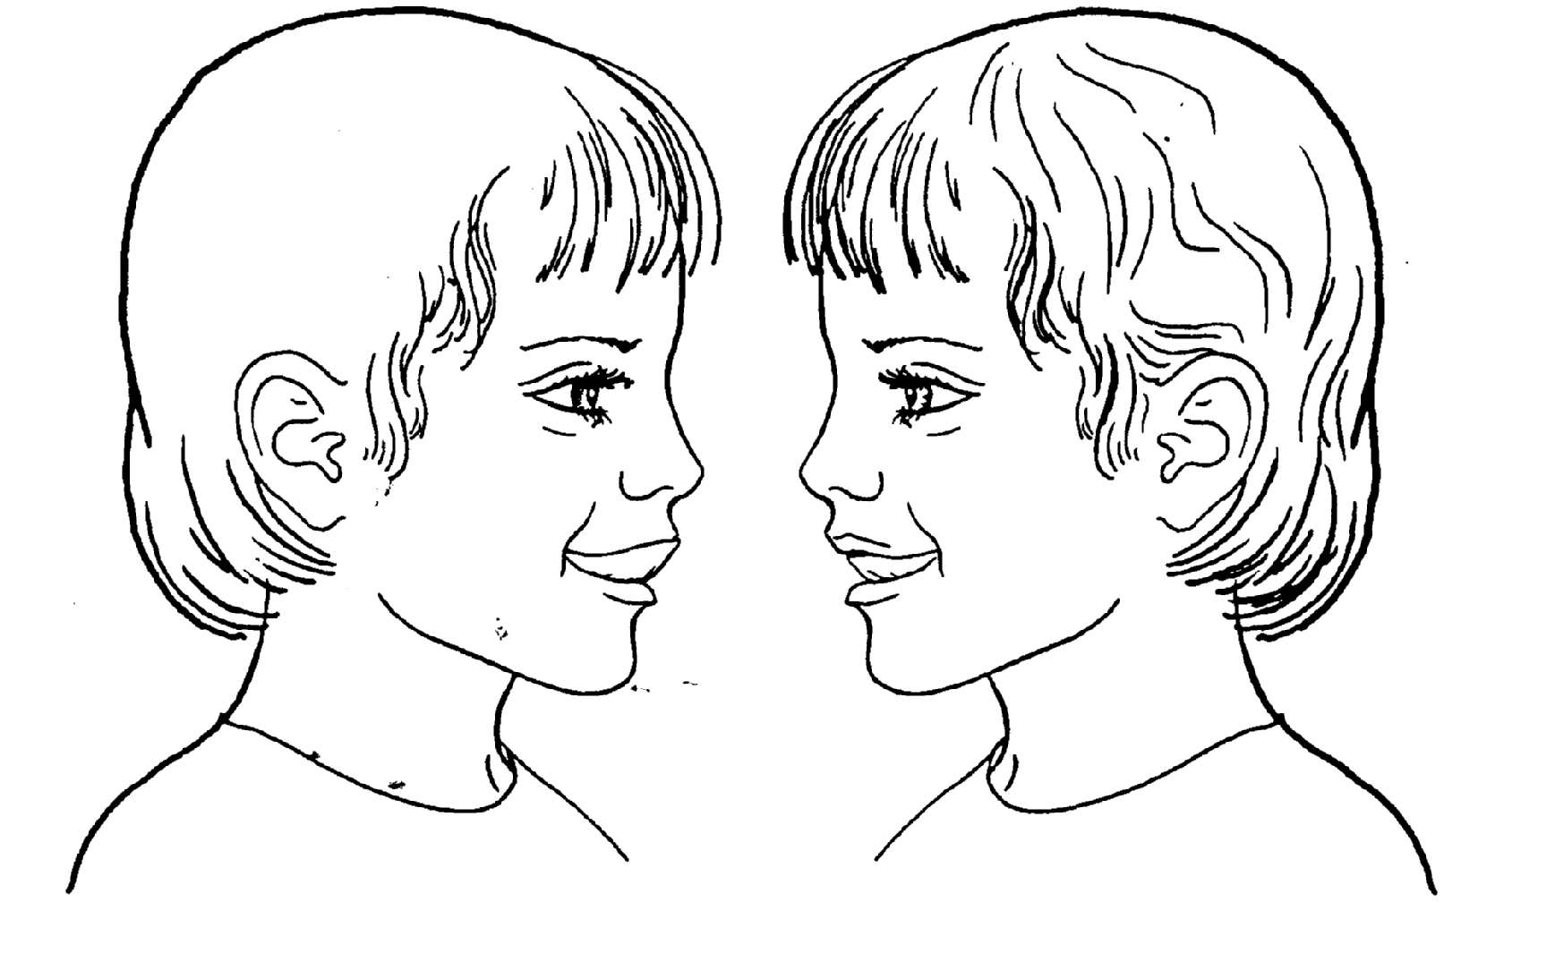

Цель. Отрабатывать подъём языка и подвижность кончика языка.

Описание. Приоткрыть рот, положить язык на верхнюю губу и производить движения кончиком языка по верхней губе вперёд и назад, стараясь не отрывать язык от губы, как бы поглаживая её. Темп движений постепенно убыстрять, затем включить голос, пока не послышится бл-бл. (так «болбочет» индюк).
Обратите внимание! Кончик языка загибается кверху.

